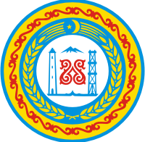

РОССИЙСКАЯ ФЕДЕРАЦИЯ
ЧЕЧЕНСКАЯ РЕСПУБЛИКА

СОВЕТ ДЕПУТАТОВ
КУРЧАЛОЕВСКОГО МУНИЦИПАЛЬНОГО РАЙОНА

РЕШЕНИЕ

от 28 апреля 2015г. с. Курчалой № 153/39-2

Об утверждении отчёта главы администрации
Курчалоевского муниципального района за 2014 год

В соответствии с Федеральным законом от 06.10.2003 №131-ФЗ «Об общих принципах организации местного самоуправления в Российской Федерации» и Уставом Курчалоевского муниципального района Совет депутатов Курчалоевского муниципального района

РЕШИЛ:
- Утвердить отчёт главы администрации Курчалоевского муниципального района за 2014 год.

- Настоящее решение вступает в силу со дня его принятия и подлежит опубликованию в районной газете «МАШАР» и размещению на официальном интернет сайте Курчалоевского муниципального района.

Глава Курчалоевского
муниципального района А.Ш. Витигов

